Спальня «Лада»
Схема сборки кровати
Габаритные размеры: 1800х2200х1170 мм.

№  Дет. | Наименование  деталей | Размер  мм. | Колво.  шт.
1 | Спинка большая | 1800х1170х100 | 1
2 | Спинка малая | 1800х640х100 | 1
3 | Царга соединительная | 792х168х16 | 2
4 | Царга боковая | 2105х270х16 | 2
5 | Царга средняя | 2105х448х16 | 1

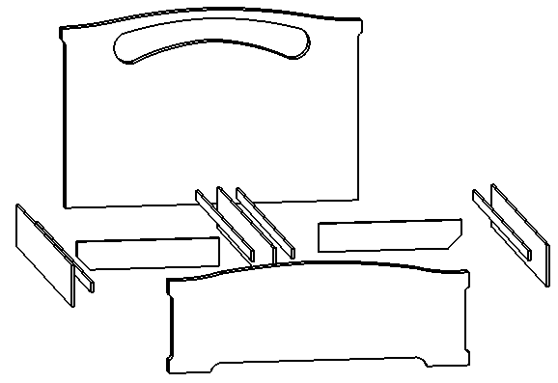
3
3
5
2
1
4
4

